🧠 | Módulo 2 · Repaso y práctica de lo visto en clase  Creación de Funciones y Algoritmos con IA  Ejercicio de Clase

Nombre del alumno:  Angel David Echenique Villanueva / Z0271067V | Fecha:  09/03/2026

🧠 Instrucciones
Responde con lo que vimos en clase. Puedes consultar tus apuntes. No hay que escribir código, ¡solo demostrar que entendiste!
 | Funciones simples vs. lógica compleja
BLOQU  E 1 | Funciones simples vs. lógica compleja

" No pidas 'un algoritmo de ordenamiento'; pide una función que procese un array de
objetos Task, valide fechas y maneje nulos. "

Ejercicio 1.1 Clasifica cada tarea
En clase vimos que la IA es muy eficaz en ciertos tipos de funciones. Escribe S (Simple) o C (Compleja) según el tipo al que pertenece cada tarea:
S /  C | Tarea
_S_ | Validar el formato de un email con regex
_C_ | Procesar un array de transacciones con múltiples monedas y tasas de conversión
_S_ | Convertir temperaturas de Celsius a Fahrenheit
_C_ | Gestionar permisos y roles de usuarios en un sistema
_S_ | Capitalizar la primera letra de cada palabra en un string
_C_ | Crear un parser de expresiones matemáticas con paréntesis y variables
_S_ | Calcular el promedio de una lista de números
_C_ | Implementar lógica de negocio para analizar logs del servidor
Ejercicio 1.2 El prompt completo para funciones simples
En clase vimos que cuando pedimos una función simple a la IA, hay 4 elementos que siempre deberíamos incluir en el prompt. Escríbelos:

1. | Nombre o proposito de la funcion.
2. | Inputs son los parametros de entrada.
3. | Output esperado
4. | Lenguaje y contexto de programacion.
Ejemplo de como usarlo en un prompt cortito:
Crea una función en Python que reciba una lista de números y devuelva el promedio.
 | Algoritmos avanzados
🧠  BLOQU  E 2 | Algoritmos avanzados

En clase vimos que la IA puede generar algoritmos avanzados de tres grandes familias. Cada una con sus algoritmos y estructuras propias.

Ejercicio 2.1 Completa las tres familias de algoritmos
Escribe los algoritmos y estructuras que pertenecen a cada familia, según lo que vimos en clase:
Familia | Algoritmos / Estructuras que la componen
Búsqueda | BFS, DFS, A*, búsqueda binaria.
Ordenamiento | QuickSort, MergeSort, HeapSort, BubbleSort.
Estructuras de datos | Trie, Árboles, Hash tables, Grafos, Pilas y Colas.

Ejercicio 2.2 Une el algoritmo con su descripción Une cada algoritmo con lo que hace:
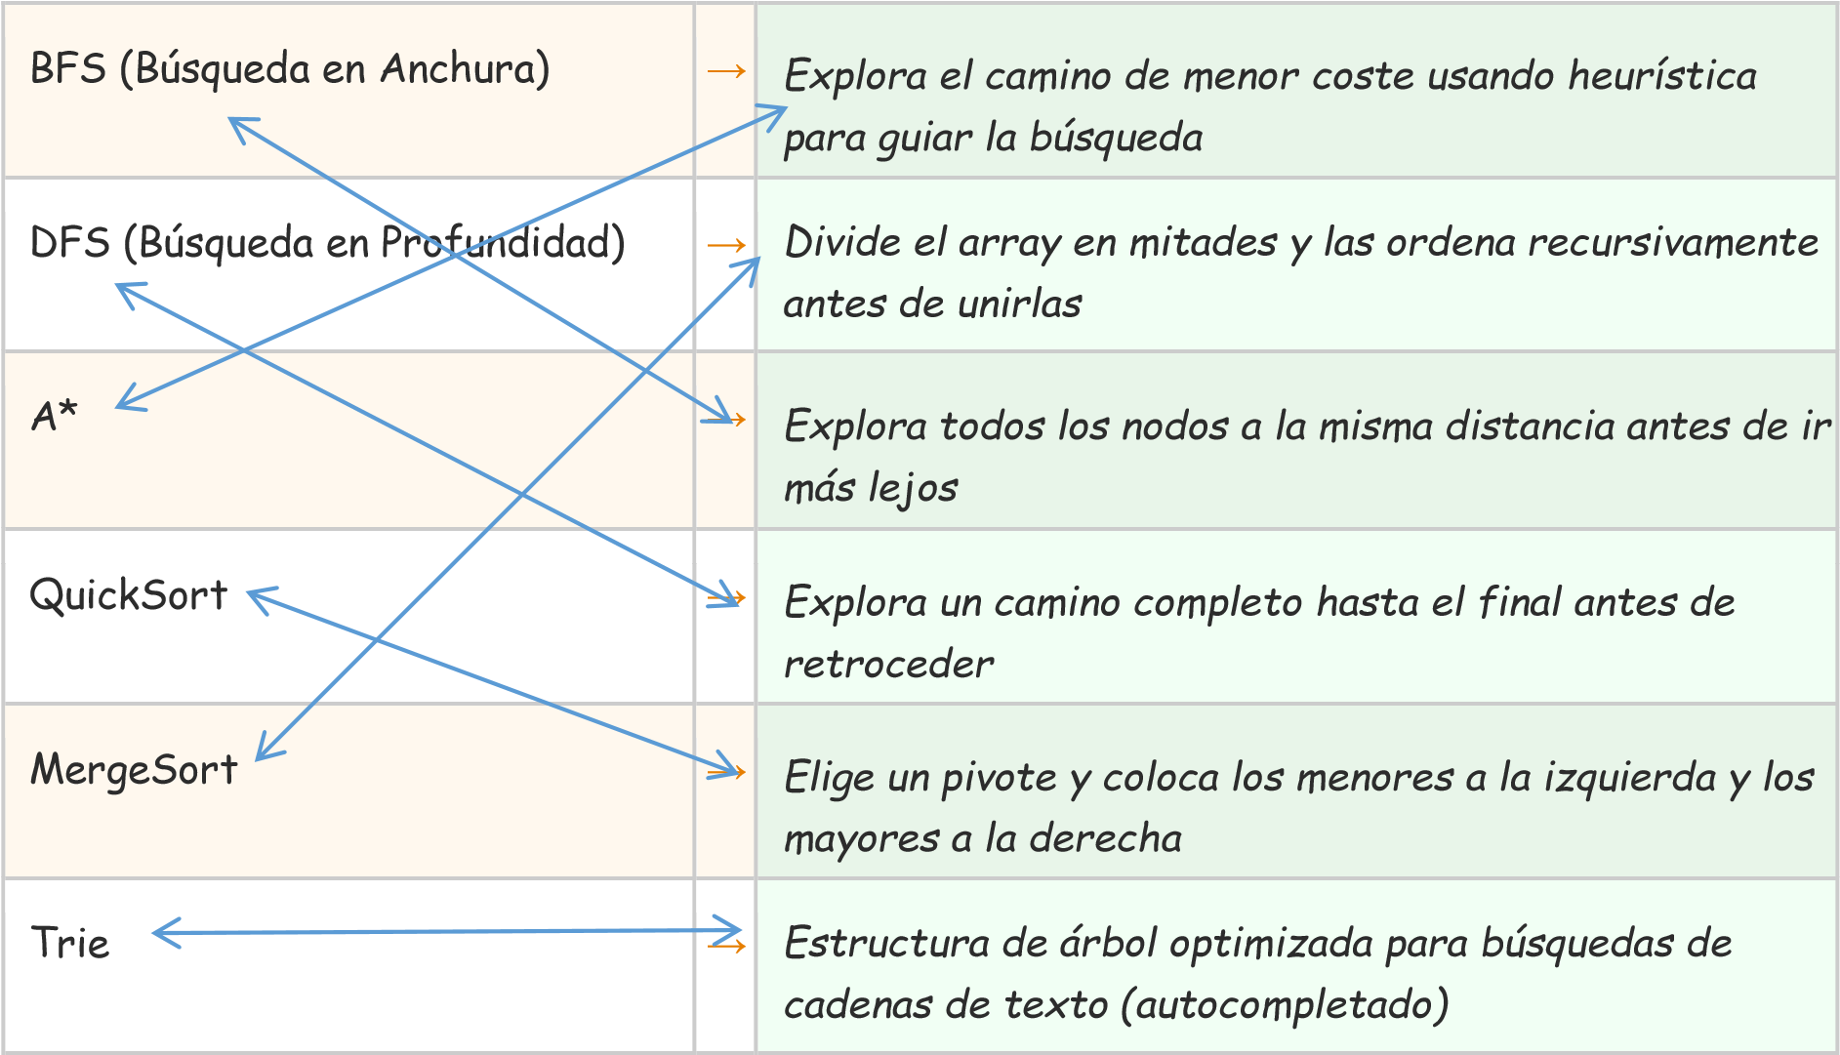

Ejercicio 2.3 Verdadero o Falso
Marca si cada afirmación sobre algoritmos avanzados es Verdadera (V) o Falsa (F):
V  /  F | Afirmación | Nº
V | La IA puede implementar algoritmos como A* o QuickSort si se lo pedimos correctamente. | 1
F | No hace falta especificar el lenguaje cuando pedimos un algoritmo avanzado a la IA. | 2
V | Validar la complejidad temporal del código generado por la IA es responsabilidad del programador. | 3
V | Un Trie es una estructura de datos útil para autocompletado y búsqueda de texto. | 4
F | La IA siempre genera la implementación más eficiente de un algoritmo, sin necesidad de indicarlo. | 5
V | Podemos pedirle a la IA que explique paso a paso cómo funciona el algoritmo que genera. | 6

🧠  BLOQU  E 3 | Estrategia de 3 niveles para crear funciones

En clase vimos que pedir código a la IA de forma profesional sigue una estrategia de 3 niveles según la complejidad de lo que necesitamos.

Ejercicio 3.1 Describe cada nivel
Completa la tabla con lo que caracteriza a cada nivel y un ejemplo del módulo:

Nivel 1 | Funciones simples  ¿Qué información hay que incluir en el prompt de este nivel?

Decirle que hara la funcion, especificar el lenguaje, especificarle entrada y salida.
Nivel 2 | Lógica compleja  ¿Qué información hay que incluir en el prompt de este nivel?

Tenemos que describir bien los problemas, estructura de datos, las reglas de negocios, casos limites y lenguaje.
Nivel 3 | Sistemas completos  ¿Qué información hay que incluir en el prompt de este nivel?
Aqui es donde ya pasamos a pedir todo paso a paso, comenzamos con arquitectura de sistema, componentes, comunicacion entre modulos, escalabilidad, lenguaje y tecnologia especificas.

Ejercicio 3.2 ¿A qué nivel pertenece este prompt?

Lee cada prompt y escribe el nivel (1, 2 o 3) que le corresponde según la estrategia vista en clase:
Nivel  (1/2/3  ) | Prompt
_1_ | "Función que capitalice la primera letra de cada palabra."
_3_ | "Diseña un sistema de caché distribuido con estrategia LRU, replicación y failover automático en Go."
_2_ | "Parser de expresiones matemáticas con soporte para paréntesis, operadores y variables."
_1_ | "Función que filtre una lista de números y devuelva solo los pares."
_2_ | "Implementa un sistema de permisos por roles con herencia, validación y auditoría de accesos."
_1_ | "Crea una función que convierta temperaturas de Celsius a Fahrenheit."

✅  BLOQU  E 4 | Buenas prácticas al generar algoritmos con IA

En clase vimos 6 buenas prácticas que debemos aplicar siempre que pedimos a la IA que genere un algoritmo o función.

Ejercicio 4.1 Recuerda las 6 buenas prácticas

Escribe las 6 buenas prácticas del módulo y explica brevemente para qué sirve cada una:

Buena práctica | ¿Para qué sirve?
1. especifiar lenguaje | Asi evitamos ambiguedades
2. definemos inputs y outputs | Garantizamos que la funcion haga lo esperado
3. pedimos complejidad algoritmica | Aseguramos eficiencia
4. le pedimos que nos explique el algoritmo implementado | Nos permite entender el codigo y que hace.
5. Cases edge | Esto nos ayuda a evitar errores en situciones limites
6. validar el proyecto con test. | Con eso garantizamos que todo funciona correctamente.

Ejercicio 4.2 ¿Buena práctica o error común?

Marca BP (Buena Práctica) o EC (Error Común) según lo visto en clase:

BP /  EC | Afirmación
_BP_ | Pedir al prompt que especifique la complejidad algorítmica deseada, ej. O(n log  n).
_EC_ | Aceptar el primer algoritmo que genera la IA sin compararlo con implementaciones estándar.
_BP_ | Solicitar a la IA que muestre casos límite (edge cases) del algoritmo generado.
_EC_ | Pedir todo el sistema en un solo prompt para ahorrar tiempo.
_BP_ | Pedir a la IA que explique el algoritmo paso a paso antes de usarlo.
_EC_ | No ejecutar tests sobre el código generado porque la IA raramente se  equivoca.
_BP_ | Especificar si no se pueden usar librerías externas o hay restricciones de memoria.
_BP_ | Validar el código generado con tests unitarios antes de integrarlo en el proyecto.
✍  BLOQ  UE 5 | Pregunta de síntesis

Un compañero necesita una función que procese pedidos de una tienda online. Te enseña el prompt que va a usar:

"Hazme una función para pedidos."
- ¿A qué nivel de la estrategia de 3 niveles pertenece esta función? ¿Por qué no encaja en el Nivel 1? = Es de nivel 2, porque tiene logica compleja, ya que procesar pedidos de una tienda, implica múltiples reglas.
- Reescribe el prompt correctamente aplicando la estrategia del nivel que corresponde. Incluye inputs, outputs y al menos un caso límite:

✅ Mi prompt mejorado:
Creame una funcion en python que procese pedidos de una tienda online donde me incluyas: Inputs:
- lista de productos con precio y cantidad
- porcentaje de descuento ➢ impuesto aplicable Output:
- total del pedido
- lista de productos procesados
Requisitos:
- validar que las cantidades sean mayores que 0 ➢ calcular subtotal, descuento e impuestos
Caso límite:
- si la lista de productos está vacía, devolver total = 0.

- ¿Qué buenas prácticas aplicarías DESPUÉS de que la IA te genere el código?
Menciona al menos 3:
1-) Primero que nada revisar la complejidad del algoritmo.
2-) Probar todo con test unitarios.
3-) Validaciones de casos limites.
Por ultimos revisar la logica paso a paso.

Módulo 2 · Creación de Funciones y Algoritmos con IA · Dicampus

